1
FAKTOR-FAKTOR YANG MEMPENGARUHI ANGGOTA JEMAAT
TIDAK MENGIKUTI AKTA DOA SYAFAAT DI GEREJA TORAJA
JEMAAT IMANUEL BATURARA’ RA’BUNG KLASIS ULUSALU
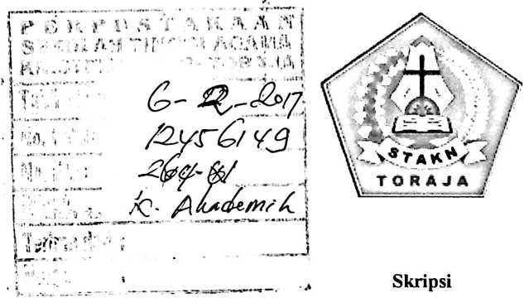
\
Diajukan Kepada Sekolah Tinggi Agama Kristen Negeri (STAKN) Toraja Untuk
Memenuhi Salah Satu Syarat Guna Memperoleh Gelar Sarjana Teologi (S.Th)
Oleh :
Monalisa Siling Tangipau
20123413
JurusanTeologi Kristen
SEKOLAH TINGGI AGAMA KRISTEN NEGERI
(STAKN) TORAJA
2016

HALAMAN PENGESAHAN
Judul Skripsi
Ditulis Oleh
Nirm
Jurusan
Dosen Pembimbing
: Faktor-Faktor yang Mempengaruhi Anggota Jemaat Tidak Mengikuti
Akta Doa Syafaat di Gereja Toraja Jemaat Imanuel Baturara’ Ra’bung
Klasis Ulusalu
: Monalisa Siling Tangipau
:20123413
: Teologi Kristen
: Sanda Mongan, M.Pd.K
Djidon Lamba, M.Pd.K
Telah dipertahankan oleh penulis di depan Dewan Penguji Sarjana (SI) Sekolah Tinggi
Agama Kristen Negeri (STAKN) Toraja tanggal 27 Juni 2016, dinyatakan lulus dengan nilai B+
dan di Yudisium pada tanggal 30 Juni 2016 dengan predikat kelulusan MEMUASKAN.

Dewan Penguji
Mengkendek, Juli 2016

NIP. 197502172008011016
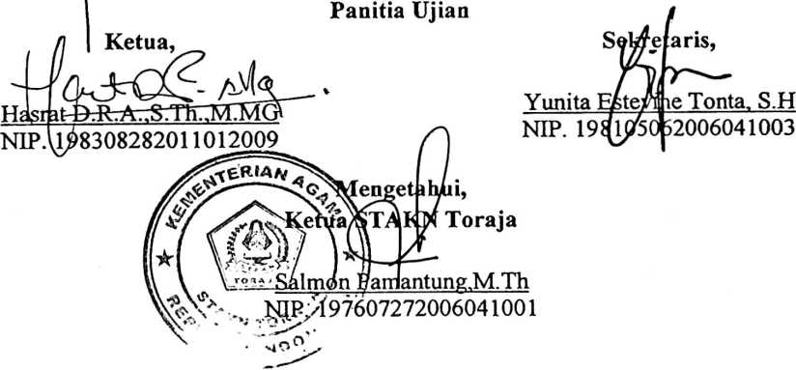

HALAMAN PERSETUJUAN
Judul Skripsi : Faktor-faktor yang Mempengaruhi Anggota Jemaat Tidak
Mengikuti Akta Doa Syafaat di Gereja Toraja Jemaat Imanuel
Baturara’ Ra’bung Klasis Ukisalu
Diajukan oleh : Monalisa Siling Tangipau
NIRM
: 20123413
Jurusan
: Teologi Kristen
Setelah dikonsultasikan, dikoreksi dan diperbaiki sesuai saran dari dosen
pembimbing, skripsi ini dinyatakan memenuhi syarat untuk dipertahankan di meja
ujian STAKN Toraja.
Mengkendek, 20 Juni 2016
Dosen Pembimbing I
Sanua Mongan, M.Pd.K
NIP. 1980101620090912005
Do
NIP.198304152009121002
jidop^Camba, M/



ABSTRAK
Monalisa Siling Tangipau, nirm 20123413, menyusun skripsi dengan judul
adalah faktor-faktor yang mempengaruhi anggota jemaat tidak mengikuti akta doa
syafaat di Gereja Toraja Jemaat Imanuel Baturara’ Ra’bung Klasis Ulusalu, di
bawah bimbingan Sanda Mongan, M.Pd.K (Pembimbing I), dan Djidon
Lamba’,M.Th (Pembimbing II).
Judul ini muncul atas dasar keprihatinan penulis melihat ibadah yang
dilaksanakan di Jemaat Imanuel Baturara’ Ra’bung tidak berlangsung dengan baik
karena adanya anggota jemaat yang meninggalkan ruang ibadah ketika
pelaksanaan akta doa syafaat.
Untuk menjawab permasalahan diatas, maka penulis melakukan penelitian
lapangan menggunakan metode kualitatif dengan teknik observasi dan
wawancara, dengan harapan untuk memperoleh data yang dapat menunjang.
Setelah melakukan penelitian maka penulis berkesimpulan bahwa faktor-faktor
yang mempengaruhi anggota jemaat tidak mengikuti akta doa syafaat adalah doa
yang terlalu panjang dan bertele-tele, jenuh/lelah duduk berlama-lama, tidak
konsentrasi, memiliki masalah, mengunyah daun sirih, cucu menangis, terganggu
pikirandengan suara orang disekitamya, ingin kekamar kecil, ingin kembali
kenunah untuk nonton, dan dipengaruhi faktor pribadi yakni tidak menyukai
pemimpin doa.

